In Memoriam: Ulbe Soepboer
'De stralende dag gaat opeens over in de nacht'
Gepubliceerd: 23-09-2020 | 11:04:47

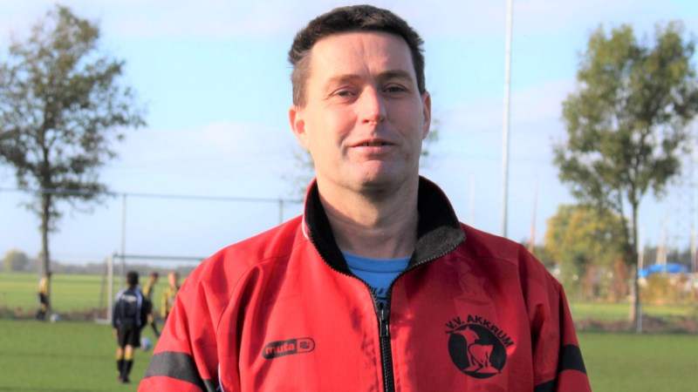Dit was de pakkende tekst die op de rouwkaart van Ulbe stond vermeld. En zo voelde dit voor iedereen die Ulbe goed kende. Dat zijn er gigantisch veel, want Ulbe was een geliefde, actieve maar vooral een in anderen geïnteresseerde dorpsgenoot.
Geen rasechte Akkrumer overigens, want Ulbe groeide op in Hardegarijp, terwijl de roots van zijn vrouw Ellen op Terschelling liggen.
In 1999 streken ze neer in Akkrum, en al gauw voelden ze zich thuis en mede door de opgroeiende kinderen maakten ze snel deel uit van de actieve Akkrumer gemeenschap.
Jurre werd lid van v.v. Akkrum en Yente speelt bij volleybalvereniging AVC’69.
Aangezien Ulbe en Ellen graag iets voor anderen wilden betekenen, werden beiden actieve vrijwilligers.
Ulbe werd gevraagd of hij naast vrijwilliger ook open stond om een bestuursfunctie bij v.v. Akkrum te willen bekleden, en na enkele weken bedenktijd stemde Ulbe hierin toe.
Naar later bleek “een boppeslach”, want Ulbe was van alle markten thuis. Hij was weliswaar algemeen bestuurslid, maar ondersteunde op alle punten waar dat noodzakelijk was.
Eigenlijk maakte iedereen gebruik van de brede kennis van Ulbe. Ondersteuning bij de financiële administratie, het installeren en optimaliseren van een nieuw digitaal kassa-systeem met pinbetaling, het op afstand (in)regelen van de thermostaat, niets was Ulbe teveel, en mooier nog, alles werkte perfect als Ulbe zich hiermee bezighield.
Bij de totstandkoming van het prachtige kunstgrasveld was Ulbe ook een belangrijke schakel. Hij was coördinator tussen de gemeente, leverancier en uitvoerder.
Gevolg: de aanleg verliep als een trein.
We kunnen nog wel een hele opsomming vermelden, want niets was Ulbe teveel.
Was er iets waar Ulbe iets minder sterk in was?
Jazeker, en dat wist hij zelf maar al te goed, delegeren was niet zijn sterkste punt. Zo kwam het vaak voor, dat hij doelnetten ophing of reclameborden stond schoon te maken met een klein ploegje. Voordeel was om na afloop even gezellig na te praten met een biertje.

Niet alleen de voetbalclub profiteerde van de veelzijdige kwaliteiten van Ulbe. Doordat Ellen en Yente actieve volleyballers zijn (en inmiddels Jurre ook), was Ulbe vaak te vinden in de sporthal. Er was nog een functie vacant in de sponsorcommissie, en ja hoor, hier was Ulbe wel voor te porren.

Door zijn boezemvriend Albert Kneefel was Ulbe ook al vaak betrokken bij de uitvoerende organisatie bij plaatselijke activiteiten, zoals de ReuzeDei en de Sinterklaas-Intocht.
In één van deze commissies zitten was niets voor Ulbe, want dergelijke lange en rommelige vergaderingen waren niets voor hem. Niet lullen maar poetsen was het motto van Albert en Ulbe.
Ze waren onafscheidelijk en in de volksmond werden ze al snel Peppi en Kokki genoemd.
Moest er een party-tent worden opgebouwd of moesten er dranghekken worden geplaatst, Peppi en Kokki waren paraat.
Omdat zoiets snel bekend is in het dorp, werd veelvuldig gebruik gemaakt van de inzetbaarheid van Albert en Ulbe.. Zo waren ze dan ook altijd te vinden bij bijvoorbeeld de Shantydag, Akkrumer Merke, Buurtvereniging etc. voor hand- en spandiensten.
Bij de 1e competitiewedstrijd Akkrum-THOR was de gehele familie Soepboer en vriendengroep aanwezig, en werd er voor de wedstrijd een moment van stilte in acht genomen, waarna een klaterend applaus volgde als eerbetoon aan Ulbe. Hoe bijzonder stond er na 87 minuten een 4-1 tussenstand op het scorebord. Er viel te lezen: 4-87-1. En laat dat net de geboortedatum van Ulbe zijn: 4-8-71….
Het werd een bijzondere middag, heel waardevol en memorabel.
Het lijdt dan ook geen twijfel, dat het overlijden een groot gemis is voor de actieve Akkrumer gemeenschap. Altijd opgewekt en nooit te betrappen op een slecht humeur.
Zo willen wij aan Ulbe blijven denken en hem herinneren.
Laat het een schrale troost zijn voor Ellen, Yente en Jurre: zijn opgeruimde karakter en onvoorwaardelijke inzet zullen wij nooit vergeten.

Bron: https://www.akkrum.net/nw-25321-7-3808737/nieuws/in_memoriam_ulbe_soepboer.html

